Фронтовой «треугольник»

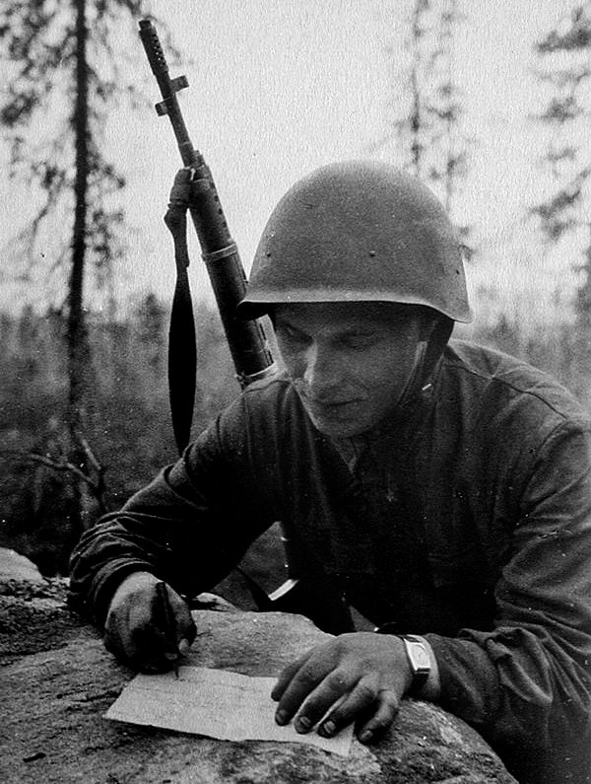

Письма писали на листочках чаще всего карандашом, потому что ни чернил, ни ручки в окопах не было. Были раньше такие химические карандаши, очень похожие на простые, но если кончик грифеля химического карандаша намочить, то он начинал писать, как чернила. Не было в окопах ни стола, ни стула, ни настольной лампы. Приходилось солдатам писать письма на коленках, на пеньке, при неверном свете самодельного светильника или луны. Не было на войне конвертов и обратного адреса. В минуты затишья написанное письмо складывали в «солдатский треугольник», писали адрес назначения, а вместо обратного адреса - номер полевой почты. Военный почтальон собирал письма и отправлял на попутном транспорте в тыл. Получить такой «треугольничек» было большим счастьем. А вот писем в конвертах с фронта люди боялись. Предложите подумать, почему? (В конвертах приходили похоронки или извещение о том, что кто-то пропал без вести).

Научите детей складывать фронтовой треугольник.

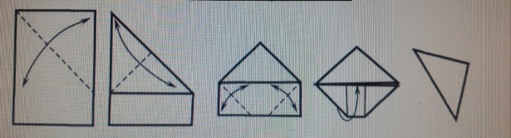

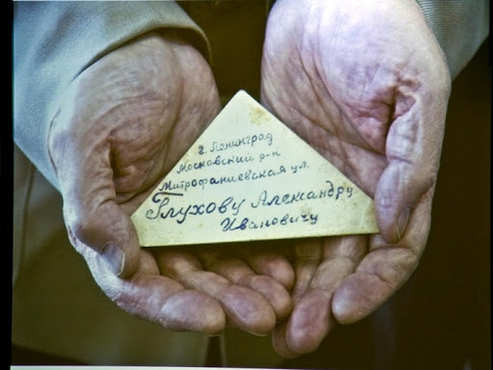
Медицинская служба
Раненым на полях сражений помогали санитары, медицинские сестры, фельдшеры и врачи. Санитарки выносили солдат с поля боя, перевязывали, отправляли их в госпитали. Каждый боец и командир знал, что в бою рядом «сестрица», бесстрашный человек, который не оставит в беде, окажет первую помощь, оттащит в укрытие, спрячет от бомбежки. Медсанбат или передвижной военный госпиталь нередко располагался где-нибудь в рощице, куда доносилась канонада близкого фронта. Под пологом просторной брезентовой палатки стояли сдвинутые в один ряд столы, накрытые клеенкой. В таких палатках военные врачи делали операции: извлекали осколки, лечили раны.
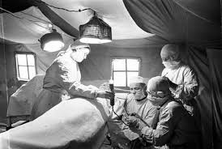
Особую группу медиков составлял персонал санитарных поездов. Они под бомбежками вывозили тяжелораненых в тыл страны. В тыловых военных госпиталях раненых бойцов выхаживали медицинские сестры, фельдшеры и врачи. Большинство медиков той поры - это женщины, чьи-то матери, сестры, дочери. На их плечи легла основная тяжесть военных будней, ведь почти все мужское население находилась на передовой.
Поговорите о том, какие бывают ранения.
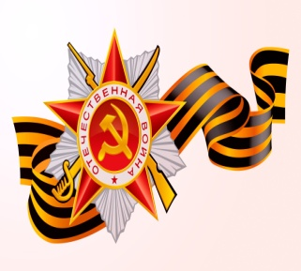
Вспомните героическую историю летчика А. Маресьева.

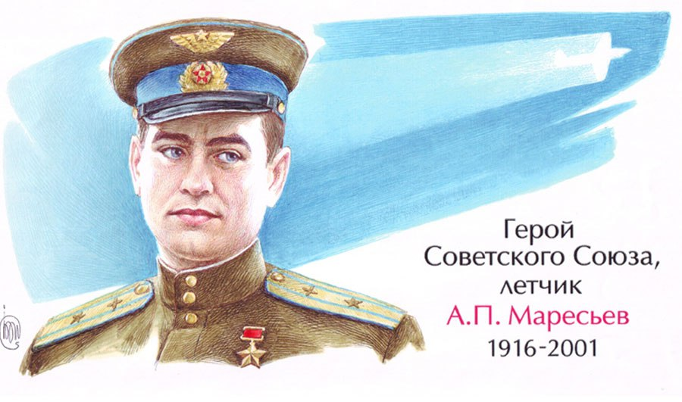
Проведите тренинг-игру «Ранение».
Каждый солдат должен уметь помочь своему боевому товарищу, если он ранен. Проведите тренинг-игру «Ранение». Девочка-санитарка с зеленкой в руке. Два мальчика-санитара, сложив руки «стульчиком», усаживают «раненого» на «стульчик». Доносят его до «медсанчасти», где санитарка мажет больному коленку зеленкой или йодом. Или раненый лежит на мате, санитары по очереди подбегают к нему и перебинтовывают бинтом какую-нибудь часть тела - ногу, руку, голову.
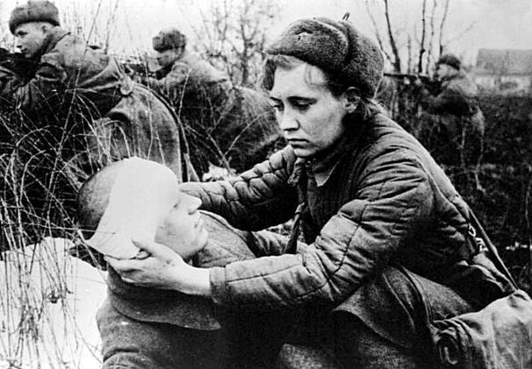
Вопросы для закрепления. Кто выносил раненых с поля боя? Кто их оперировал? Что такое медсанбат? Для чего нужен был санитарный поезд?
Слова для обогащения детского лексикона: санитар, операция, ранение, осколок, контузия, фельдшер, хирург, военврач, медсанбат, госпиталь, санитарный поезд, канонада
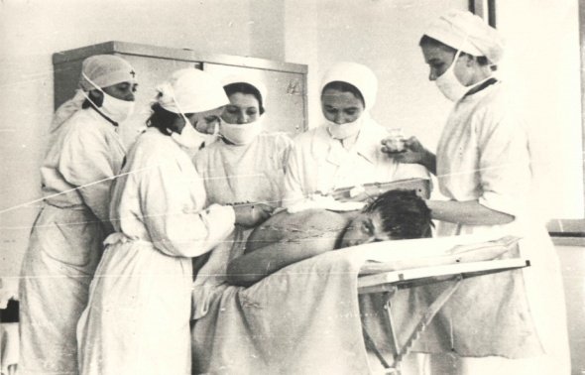
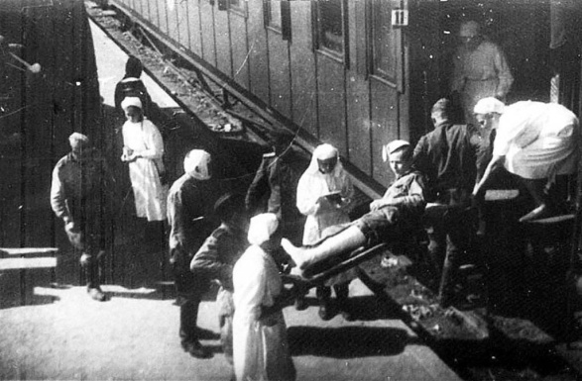
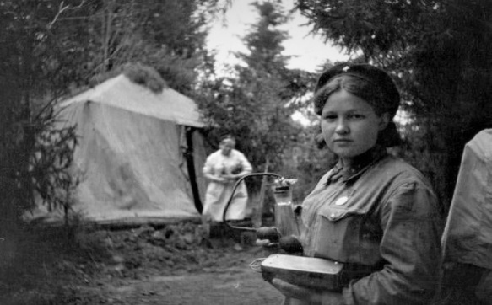

Муниципальное бюджетное дошкольное образовательное учреждение
Азовский детский сад комбинированного вида «Сказка»

Навстречу 75-летию Великой Победы

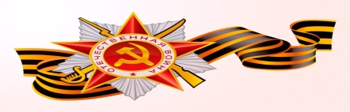
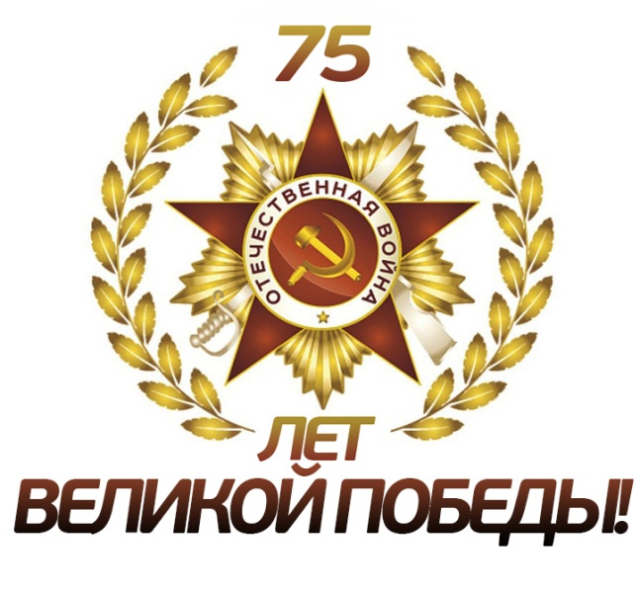

Выполнил: учитель-логопед Коломиец А.А.

Азово, 2020

